澎湖縣七美國中
108學年度英語日活動成果報告表
辦理日期 | 108.10.30 | 辦理地點 | 本校
參加人數 |  | 50
活動內容簡介
1.藉由每週閱讀存摺—澎湖特色三百句之背誦，結合澎湖在地特色，增加學生講英語的機會。
活動照片
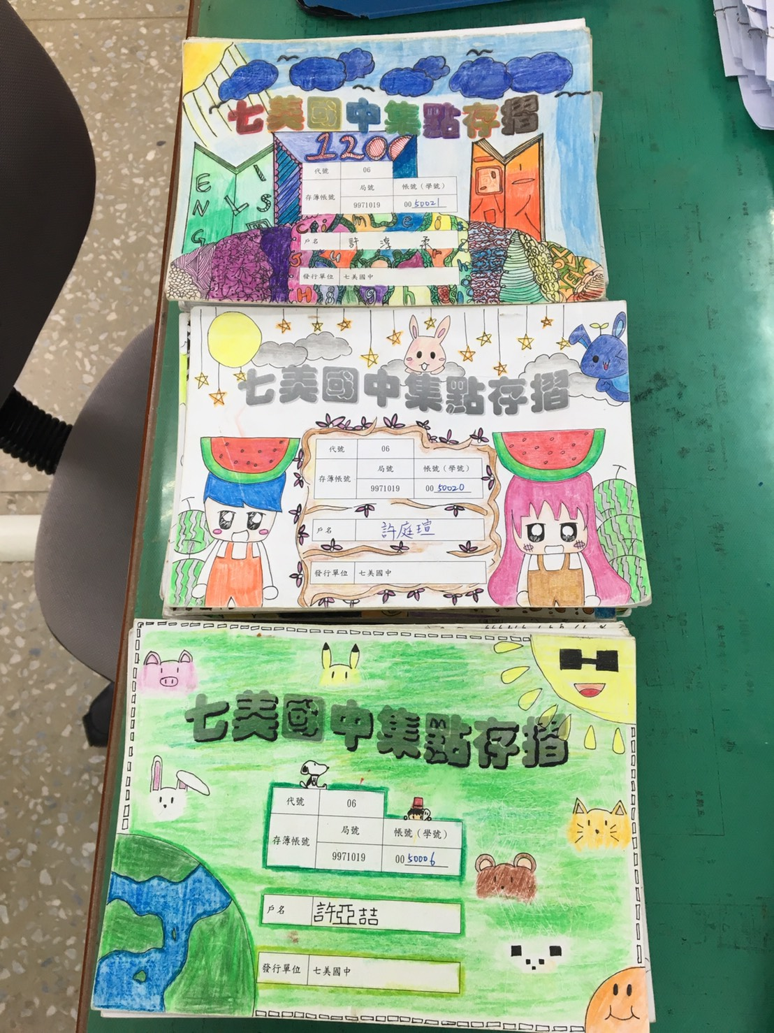 |  | 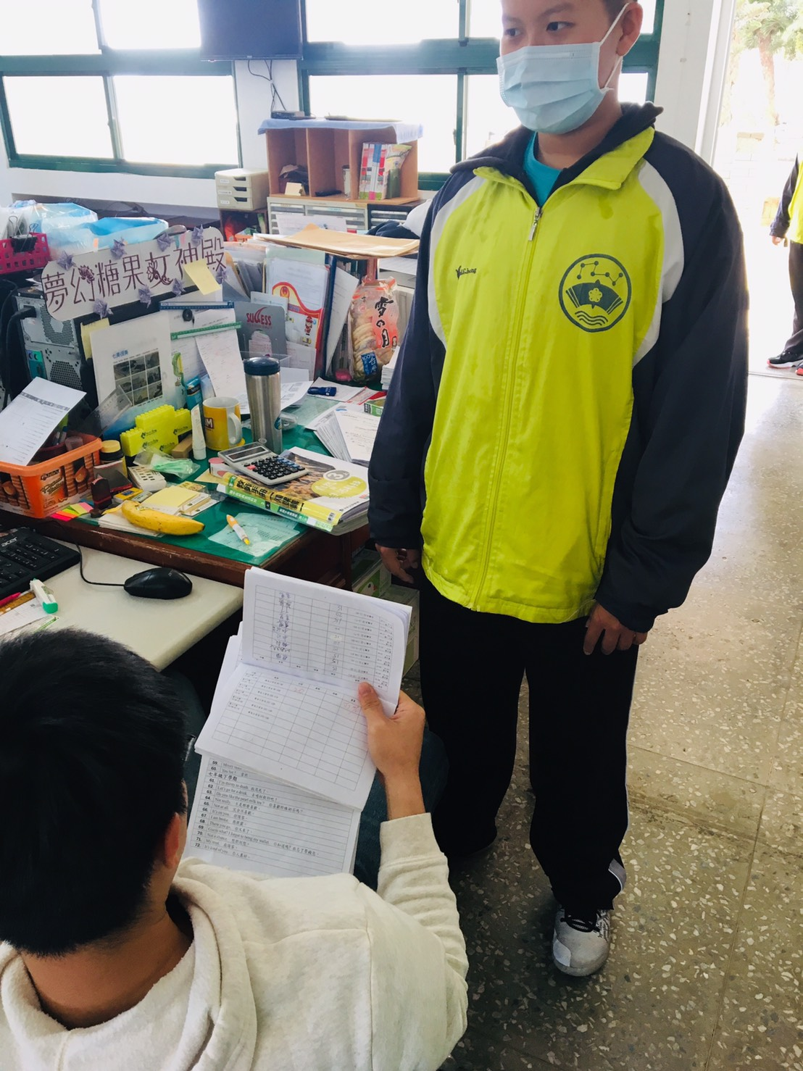
說明：印製學校特色閱讀存摺 |  | 說明：每週背誦英語三百句營造英語學習環境
活動成效及檢討(家長回饋、建議、改善方向…)
- 本校的閱讀存摺行之有年，藉由每週固定背誦英語，得以提升離島學生對於自發學習的正視，並透過少量而例行性的背誦，讓學生無畏英語，並習慣說英語。

